# VROUWENGEUREN

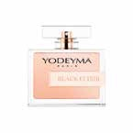

Tijdstip: Dag l Avond

Intensiteit: licht gemiddeld hoog

Jaargetijde: Lente l Zomer l Herfst l Winter

## ADRIANA



Zwarte bes

Perzik

Vanille

Tijdstip: Dag Intensiteit:

Jaargetijde: Herfst/ Winter

## BLACK ELIXIR

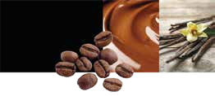

Koffie

Likeur

Vanille

Tijdstip: Avond Intensiteit:

Jaargetijde: Winter

BOREAL



Jasmijn

Saffraan

Hout

Tijdstip: Avond Intensiteit:

Jaargetijde: Herfst

/Winter

## CELEBRITY WOMAN



Zwarte bes

Iris

Pachouli

Tijdstip: Dag Intensiteit:

Jaargetijde: Herfst

/Winter

## CHEANTE



Mandarijn

Roos

Pachouli

Tijdstip: Dag/Avond Intensiteit:

Jaargetijde: Lente

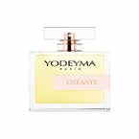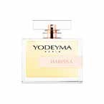

## DINARA



Roos

Tonkaboon

Muskus

Tijdstip: De hele dag Intensiteit: Jaargetijde: Het hele jaar

## FOR YOU



Bergamot

Jasmijn

Witte Ceder

Tijdstip: Dag Intensiteit:

Jaargetijde: Zomer

## HARPINA



Violette bloem

Orchidee

Vanille

Tijdstip: Dag Intensiteit:

Jaargetijde: Lente Tijdstip: Avond Intensiteit:



Jasmijn

Oranjebloesem

Witte Amber

Jaargetijde: Winter

## KARA



Appel

Bambu

Witte Ceder

Tijdstip: Dag Intensiteit:

Jaargetijde: Zomer

## L’EAU BERLUE



Citroen

Ylang Ylang

Iris

Oranjebloesem

Nardus

Vanille

Tijdstip: Dag/Avond Intensiteit:

Jaargetijde: Het hele jaar

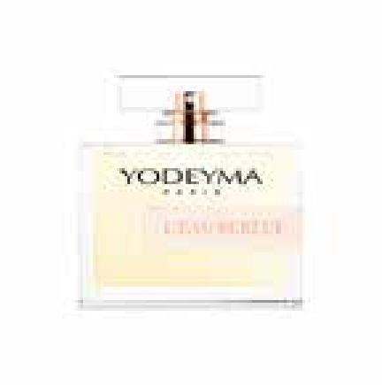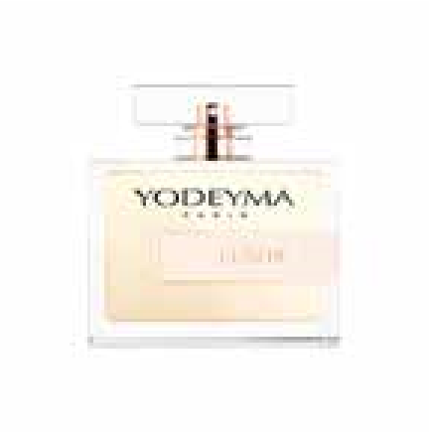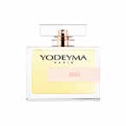

IRIS

LIS

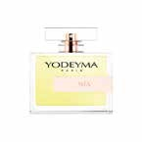

MÍA

Tijdstip: De hele dag Intensiteit:

Jaargetijde: Het hele jaar

## LUXOR

Tijdstip: Dag/Avond Intensiteit:

Jaargetijde: Lente

/Zomer/Herfst



Mandarijn

Jasmijn

Vanille

Tijdstip: Dag/Avond Intensiteit:



Zwarte Framboos

Jasmijn van Sambac

Vanille

Jaargetijde: Tijdloos

## NICOLÁS FOR HER



Oranjebloesem

Jasmijn

Witte Muskus

Tijdstip: Dag Intensiteit:

Jaargetijde: Herfst

## POETIC



Vlasbloem

Zoete Erwt

Witte Muskus

Tijdstip: Dag Intensiteit:

Jaargetijde: Het hele jaar

## PRIME



Bergamot

Roos

Vanille

Tijdstip: Dag Intensiteit:

Jaargetijde: Het hele jaar

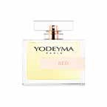

RED

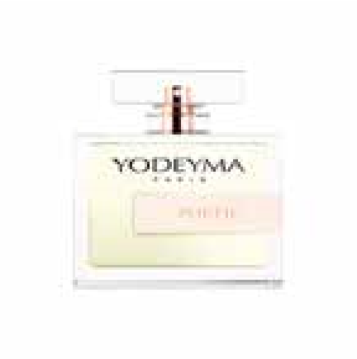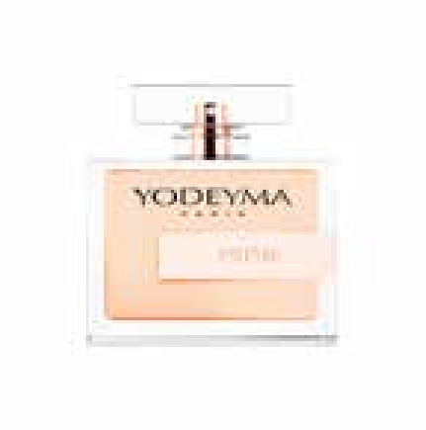

Tijdstip: Dag/Avond Intensiteit:



Amandel

Vanille

Witte Muskus

Jaargetijde: Lente

/Herfst

## RINASCERE

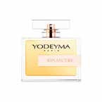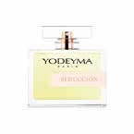

Grapefruit

Ylang Ylang

Muskus



Pioenroos

Lelietje Van Dalen

Witte Muskus

Tijdstip: De hele dag Intensiteit:

Jaargetijde: Zomer

## SEDUCCIÓN

Tijdstip: De hele dag Intensiteit:

Jaargetijde: Lente

/Zomer

## SOPHISTICATE



Lychee

Jasmijn

Vanille

Ylang Ylang

Vanille

Witte Muskus

Tijdstip: Avond Intensiteit:

Jaargetijde: Zomer

## SUERTE

Tijdstip: Avond Intensiteit:

Jaargetijde: Het hele jaar

## TEMIS



Gemberbloem

Water Jasmijn

Vanille

Tijdstip: Dag Intensiteit:

Jaargetijde: Zomer

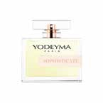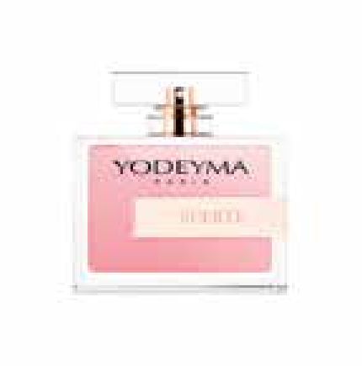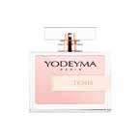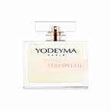

## TENDENZE



Bergamot

Knolbegonia

Pachouli

Tijdstip: Dag Intensiteit:

Jaargetijde: Lente

## VERY SPECIAL



Amandel

Jasmijn

Tonkaboon

Tijdstip: Avond Intensiteit:

Jaargetijde: Het hele jaar

## YODE



Sinaasappel

Knolbegonia

Sandelhout

Tijdstip: Dag/Avond Intensiteit:

Jaargetijde: Lente

/Zomer

# KINDERGEUR

Tijdstip: Dag l Avond

Intensiteit: licht gemiddeld hoog

Jaargetijde: Lente l Zomer l Herfst l Winter

KIDS



Bergamot

Kamille

Iris

Tijdstip: Dag Intensiteit:

Jaargetijde: Het hele jaar

# HERENGEUREN

Tijdstip: Dag l Avond

Intensiteit: licht gemiddeld hoog

Jaargetijde: Lente l Zomer l Herfst l Winter

## ACQUA PER UOMO



Bergamot

Aquatische noot

Hout

Tijdstip: De hele dag Intensiteit:

Jaargetijde: Lente

/Zomer

## ACTIVE MAN



Ananas

Pachouli

Eikenmos

Tijdstip: De hele dag Intensiteit:

Jaargetijde: Het hele jaar

## BEACH



Citrusvrucht

Salvia

Witte Muskus

Tijdstip: De hele dag Intensiteit:

Jaargetijde: Zomer

## BLUE



Sinaasappel

Jasmijn

Pachouli

Tijdstip: De hele dag Intensiteit:

Jaargetijde: Het hele jaar

## CAPRI



Sinaasappel

Rozemarijn

Sandelhout

Tijdstip: De hele dag Intensiteit:

Jaargetijde: Lente

/Zomer

## CARIBBEAN



Bergamot

Roze Peper

Hout

Tijdstip: De hele dag Intensiteit:

Jaargetijde: Het hele jaar

## COMPLICIDAD



Gember

Kaneel

Mirre

Tijdstip: Avond Intensiteit:

Jaargetijde: Winter

## ÉLET



Kardemom

Hout

Vanille

Tijdstip: De hele dag Intensiteit:

Jaargetijde: Het hele jaar

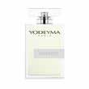HOUSTON



Salvia

Narcis

Roze Peper

Tijdstip: De hele dag Intensiteit:

Jaargetijde: Het hele jaar

## INSTINT



Oranjebloesem

Lavendel

Vanille

Tijdstip: De hele dag Intensiteit:

Jaargetijde: Het hele jaar

## KENT



Citroen

Lavendel

Ceder

Tijdstip: Dag Intensiteit:

Jaargetijde: Zomer

## METAL SPORT



Mandarijn

Aquatische noot

Vetiver

Tijdstip: Dag Intensiteit:

Jaargetijde: Tijdloos

## MOMENT



Appel

Kruidnagel

Amber

Tijdstip: Dag/Avond Intensiteit:

Jaargetijde: Tijdloos

## PEAK



Bergamot

Leer

Cacao

Tijdstip: Dag/Avond Intensiteit:

Jaargetijde: Tijdloos

## PLATINUM



Grapefruit

Aquatische noot

Hout

Tijdstip: Dag/Avond Intensiteit:

Jaargetijde: Tijdloos

## POWER



Grapefruit

Kaneel

Pachouli

Tijdstip: Dag/Avond Intensiteit:

Jaargetijde: Tijdloos

## RÉSOLU



Oranjebloesem

Gember

Salvia

Tijdstip: Dag/Avond Intensiteit:

Jaargetijde: Tijdloos

## ROOT



Grapefruit

Geranium

Pachouli

Tijdstip: Dag/Avond Intensiteit: Jaargetijde: Tijdloos

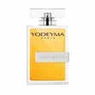WOW SCENT!



Mint

Salvia

Vanille

Tijdstip: Avond Intensiteit:

Jaargetijde: Herfst/Winter